LAPORAN TUGAS AKHIR
1.Identitas
Mata kuliah : Dasar Sistem Komputer
Kelas : C
Nama : Aisyah Dwi Windarti
NIM : 2500018115
Judul aplikasi : Konversi waktu detik- menit- jam
2.Ruang lingkup alikasi
Ruang lingkup aplikasi ini meliputi proses konversi satuan waktu dari jam ke menit dan detik dengan menggunakan bahasa pemrograman Assembly 8086 pada emulator emu8086. Aplikasi menerima input berupa jumlah jam dari pengguna melalui keyboard, kemudian melakukan perhitungan aritmatika sederhana untuk mengubah nilai jam menjadi menit dan detik. Hasil konversi ditampilkan dalam bentuk teks pada layar. Aplikasi ini dibatasi pada penggunaan bilangan bulat, tidak menangani kesalahan input secara kompleks, serta berjalan dalam lingkungan berbasis teks tanpa antarmuka grafis maupun penyimpanan data.
1)Fitur yang disediakan
Aplikasi ini menyediakan fitur-fitur sebagai berikut:
- Input nilai waktu berupa jumlah jam
- Konversi waktu:
- Jam → Menit
- jam → Detik
- Menampilkan hasil konversi menit dan detik ke layar
2)Proses yang dicakup
Proses yang dicakup dalam aplikasi ini meliputi:
- Pembacaan input jam dari pengguna
- Perhitungan konversi jam ke menit dan detik menggunakan operasi perkalian
- Pengelolaan register (AX, BX, CX, DX)
- Penampilan hasil konversi ke layer
3.Desain/Rancangan aplikasi
Aplikasi ini dirancang untuk membantu pengguna menghitung konversi waktu dari jam ke menit dan detik secara sederhana. Pengguna memasukkan jumlah jam melalui keyboard, lalu program melakukan perhitungan dan menampilkan hasilnya di layar. Sistem ini menggunakan bahasa Assembly 8086 pada emulator emu8086 dan hanya mendukung bilangan bulat serta antarmuka berbasis teks.

1)Rancangan proses
Proses yang dilakukan oleh aplikasi adalah sebagai berikut:
- Menampilkan pesan permintaan input jumlah jam
- Membaca input jam dari pengguna
- Menyimpan nilai jam ke dalam variable
- Menghitung nilai menit dengan rumus:
- Menit = Jam x 60
- Menghitung nilai detik dengan rumus:
- Detik = Jam x 3600
- Menyimpan hasil perhitungan ke dalam variabel menit dan detik
2)Rancangan alur kerja
Sebagai berikut:
- Program dimulai
- Menampilkan pesan input jam
- Pengguna memasukkan jumlah jam
- Program melakukan perhitungan konversi
- Program menampilkan hasil menit
- Program menampilkan hasil detik
- Program selesai
Gambaran aplikasi:
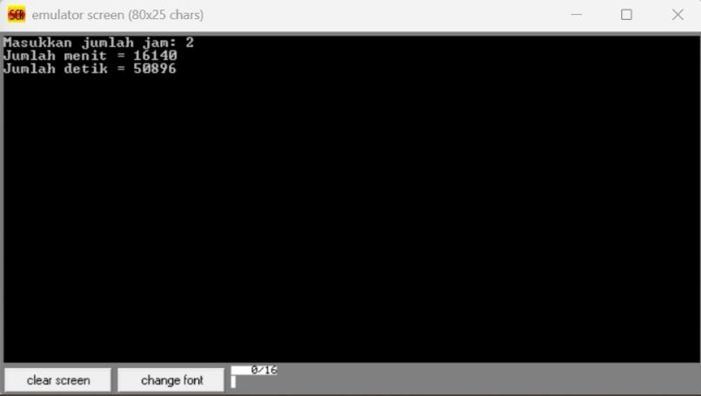

4.Hasil akhir aplikasi
1. kode aplikasi
org 100h

.data
msg_input db 'Masukkan jumlah jam: $'
msg_menit db 13,10,'Jumlah menit = $'
msg_detik db 13,10,'Jumlah detik = $'

jam dw ?
menit dw ?
detik dw ?

.code
start:

; tampilkan pesan input
mov ah, 09h
lea dx, msg_input
int 21h

; input angka jam (0-99)
call input_angka
mov jam, ax

; hitung menit = jam * 60
mov ax, jam
mov bx, 60
mul bx
mov menit, ax

; hitung detik = jam * 3600
mov ax, jam
mov bx, 3600
mul bx
mov detik, ax

; tampilkan hasil menit
mov ah, 09h
lea dx, msg_menit
int 21h

mov ax, menit
call tampilkan_angka

; tampilkan hasil detik
mov ah, 09h
lea dx, msg_detik
int 21h

mov ax, detik
call tampilkan_angka

; keluar program
mov ah, 4Ch
int 21h

; ===============================
; Prosedur input angka (0–99)
; ===============================
input_angka proc
xor ax, ax

input_loop:
mov ah, 01h
int 21h
cmp al, 13 ; ENTER?
je selesai_input
sub al, '0'
mov bl, al
mov cx, ax
mov ax, 10
mul cx
add ax, bx
jmp input_loop

selesai_input:
ret
input_angka endp

; ===============================
; Prosedur tampilkan angka
; ===============================
tampilkan_angka proc
mov bx, 10
xor cx, cx

ulang:
xor dx, dx
div bx
push dx
inc cx
test ax, ax
jnz ulang

cetak:
pop dx
add dl, '0'
mov ah, 02h
int 21h
loop cetak
ret
tampilkan_angka endp

end start

2. capture ui
- tampilan input
Pengguna mengetik jumlah jam (bilangan bulat) dan menekan enter untuk memproses.
-tampilan output
Nilai ini dihasilkan dari perhitungan internal program menggunakan register 8086 dan operasi perkalian.

Tampilan aplikasi menampilkan judul program di bagian atas, kemudian meminta pengguna memasukkan jumlah jam melalui keyboard. Setelah pengguna menekan enter, program menghitung konversi jam ke menit dan detik, lalu menampilkan hasilnya ke layar. Di bagian bawah, diberikan petunjuk agar pengguna menekan enter untuk keluar dari aplikasi. Tampilan ini berbasis teks dan sederhana, sesuai dengan lingkungan emulator 8086.

